**江苏省仪征中学2022—2023学年度第二学期高一地理学科提升性练习**

研制人：王维中 审核人：王维中

班级： 姓名： 学号： 时间：4月13日 作业时长：20分钟

**一、单选题**

左图为福建海坛岛局部图，东北部分布着一座长有稀疏植被的巨大沙丘，上面覆盖一些黑色碎石，右图为该岛的风向频率图。完成下面小题。

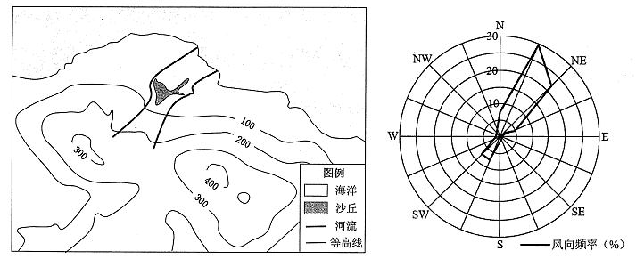

1．海坛岛的盛行风向以及当地沙丘增长最快的季节是(　　)

A．东北风春夏 B．西南风春夏 C．东北风冬春 D．西南风冬春

2．海坛岛上巨大沙丘的形成过程是(　　)

A．海浪搬运——海浪沉积——风力搬运一一风力沉积

B．风力搬运一一—风力沉积—一流水搬运——流水沉积

C．流水搬运—一流水沉积——海浪搬运—一海浪沉积

D．风化作用—一流水侵蚀一一风力搬运一一风力沉积

丹娘沙丘位于青藏高原雅鲁藏布大峡谷，年降水量约640毫米,且集中在6-9月份，冬春季多大风。在河流北岸山麓，有一个高约百米的沙丘，叫丹娘沙丘。雅鲁藏布江水位季节变化大。下左图为“丹娘沙丘附近等高线示意图”，下右图为“丹娘沙丘景观图”。读图完成下面小题。

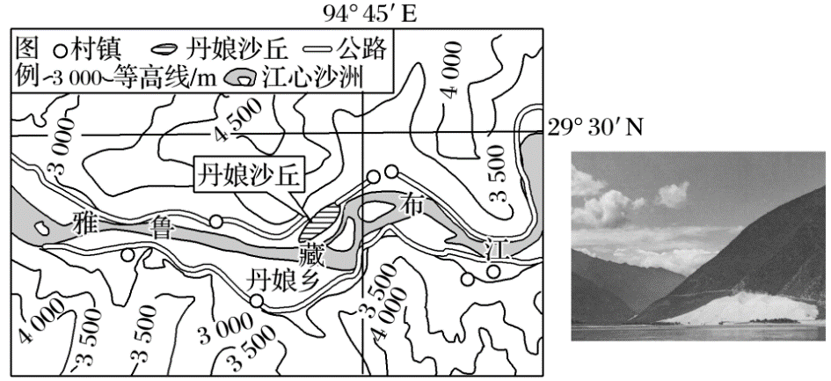

3．丹娘沙丘的成因主要是(　　)

A．风力堆积 B．河流堆积 C．冰川堆积 D．海浪堆积

4．该沙丘的沙源直接来自(　　)

A．附近山脉 B．青藏高原疏松的土壤

C．江心沙洲 D．塔克拉玛干沙漠

5．正确示意沙丘剖面及其外力作用主要方向的是(　　)

A．B．C．D．

6．近年来，全球冰川消融日益严重。我国某中学地理研学小组成员跟随科学家在青藏高原某地利用无人机研究冰川消融，并拍摄了冰川消融后的地貌照片。完成下面小题。下列四幅照片，属于此次拍摄的是(　　)

A．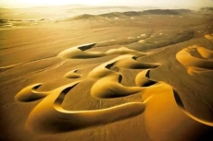 B．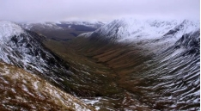

C．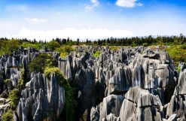 D．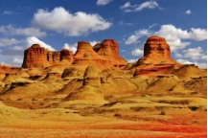

读图，回答下列各题。

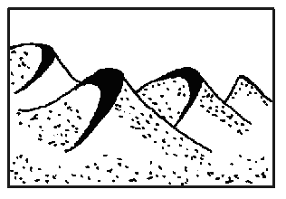

7．该种地貌(　　)

A．迎风坡坡度陡 B．背风坡坡度缓

C．由流水沉积作用形成 D．由风力沉积作用形成

8．下列地区中可能有该种地貌的是(　　)

A．青藏高原 B．黄土高原

C．长江中下游平原 D．塔里木盆地

**二、综合题**

9．读下图分析回答下列问题。

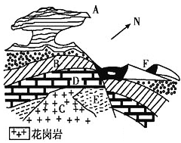

（1）图中A地貌类型主要分布于我国的__________地区，是由_________作用形成的。

（2）图中F为流动沙丘，则该地盛行_________风，沙丘是由_________作用形成的。

（3）图中断层左侧地壳垂直运动的情况是__________。

（4）按岩石的成因分，花岗岩属于三大类岩石中的_______岩，根据图示可判断该地区发生的地质作用中内力作用的主要表现形式是_________、__________等。